 | per diventare eXpert occupato, di Alto profilo > subito alla  www. paraUniversita.iti  Ampia formazione x Lavoro certo | INFO o SmS 83  
Specializzazione: suggerita post Diploma.  non universitaria, Low cost, , breve | 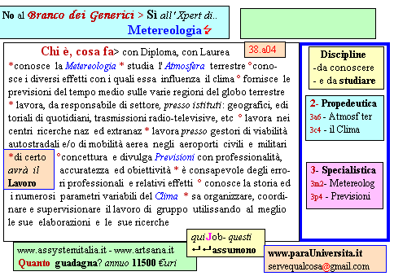  Il corso ed i suoi contenuti personalizzeranno il mio curriculum | 392 8233 155  e Tu. 23 Gen  partecipi allo STAGE   (vedi po 120)  che informa e presenta  la Specializzazione ?    Sì, poi frequenterò il  CORSO 38.a04  specialisTico  servequalcosa@gmail.com

